AVALIAÇÃO DOS PRINCÍPIOS CRAP – GRUPO BEGE

CONTRASTE – PRINCÍPIO 1
O site apresenta tons que contrastam bastante entre sí, utilizam um fundo escuro e os textos em cores claras como branco e amarelo, utilizam cores fortes que facilitam a visualização dos diferentes tipos de elementos presentes na página.

PRINCÍPIO 2: Repetição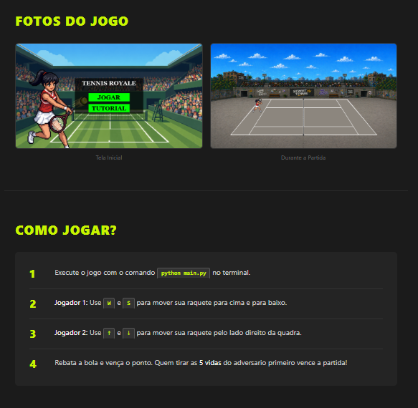

A página demonstra o princípio da Repetição de forma consistente e bem aplicada. O título "FOTOS DO JOGO" e "COMO JOGAR?" seguem o mesmo padrão tipográfico: fonte em negrito, cor amarelo-esverdeada, caixa alta, criando uma identidade visual clara para todos os cabeçalhos de seção.

Os destaques de código (como python main.py e teclas como W, S, T, I) também são tratados de forma consistente, sempre com fundo escuro e cor diferenciada, reforçando visualmente que aquele elemento é um comando ou tecla.
PRINCÍPIO 3: Alinhamento
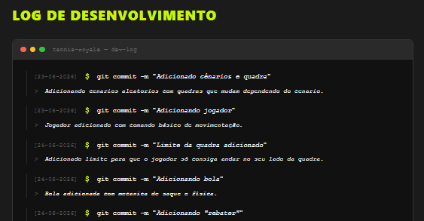
O princípio do Alinhamento é bem aplicado na seção de Log de Desenvolvimento do site. Todos os elementos textuais seguem um eixo esquerdo bem definido: as datas, os comandos git commit e as descrições de cada entrada estão alinhados de forma consistente, criando uma leitura fluida e organizada.

PRINCÍPIO 4: Proximidade
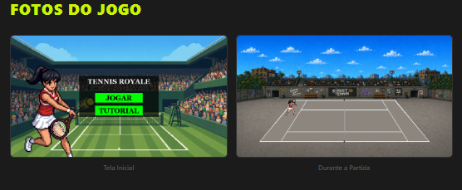
O princípio da proximidade é bem aplicado no site. Elementos relacionados estão agrupados visualmente, deixando claro para o usuário quais itens pertencem a um mesmo bloco de informação. Por exemplo, cada captura de tela do jogo está próxima de sua respectiva legenda, indicando a relação entre imagem e descrição sem a necessidade de texto adicional.

